INSTITUTO FEDERAL DO RIO GRANDE DO SUL – CAMPUS RIO GRANDE

DISCIPLINA: FÍSICA II

PROFA. GRASI RUIZ

LISTA 1 – PRIMEIRA E SEGUNDA LEI DE NEWTON

1. Julgue as afirmações abaixo:

a) Se um corpo sob a ação de várias forças está em equilíbrio, então esse corpo só pode estar em repouso.

b) Um corpo permanece em movimento retilíneo uniforme ou em repouso quando não existe nenhuma força atuando sobre ele.

c) Quando a resultante das forças que atuam sobre um corpo é nula, esse corpo permanece em repouso ou em movimento uniforme em qualquer direção.

d) Um objeto sob a ação de várias forças está em equilíbrio, isso significa que ele pode estar em repouso ou em movimento retilíneo uniforme.

2. Coloca-se um cartão sobre um copo e uma moeda sobre o cartão. Puxando-se bruscamente o cartão, a moeda cai no copo. O fato descrito ilustra:

a) inércia.

d) ação e reação.

b) aceleração.

e) nenhuma das anteriores.

3. Você empurra um disco de gelo-seco, sobre uma mesa horizontal lisa (sem atrito), até ele atingir uma velocidade de $2m/s$. Explique o que ocorrerá com o mesmo depois de soltá-lo.

4. O que pode ser feito para que a velocidade de um corpo aumente, diminua ou mude de direção?

5. Um corpo de massa 4,0 kg encontra-se inicialmente em repouso e é submetido a ação de uma força cuja intensidade é igual a 60 N. Calcule o valor da aceleração adquirida pelo corpo.

6. Observe as figuras abaixo e determine a força resultante e a aceleração em cada caso.

* 1. 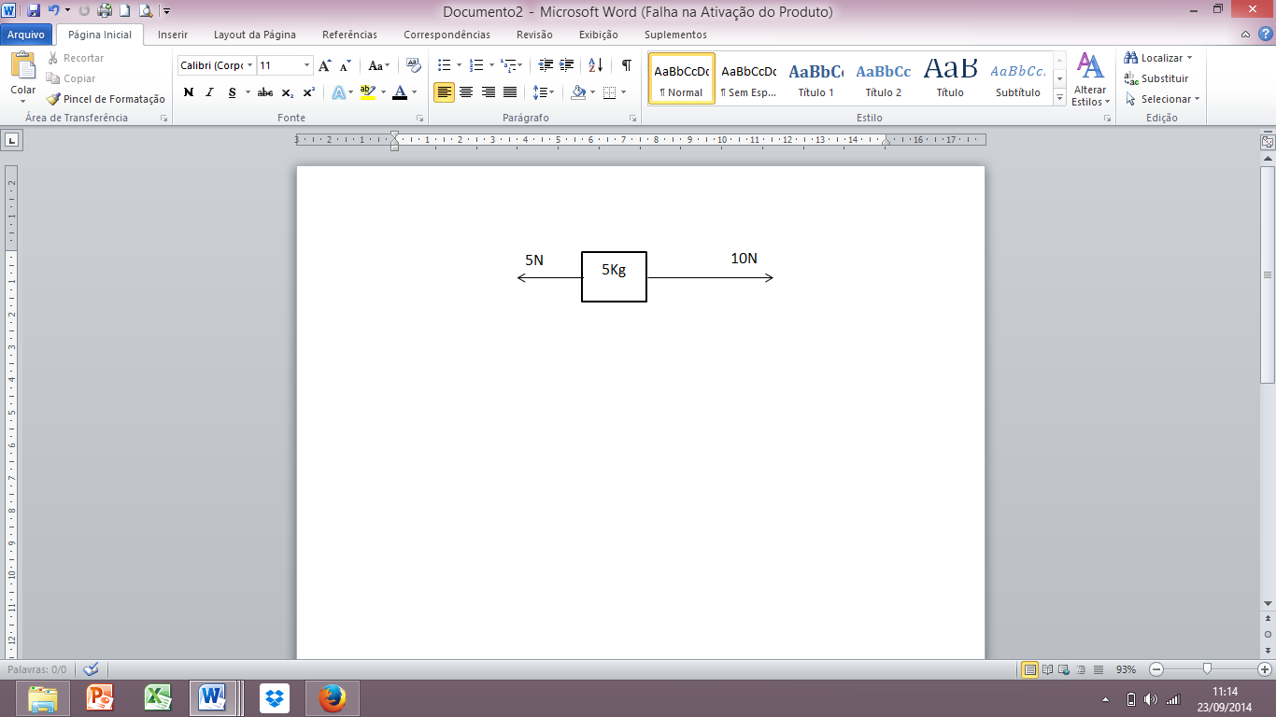
  2. 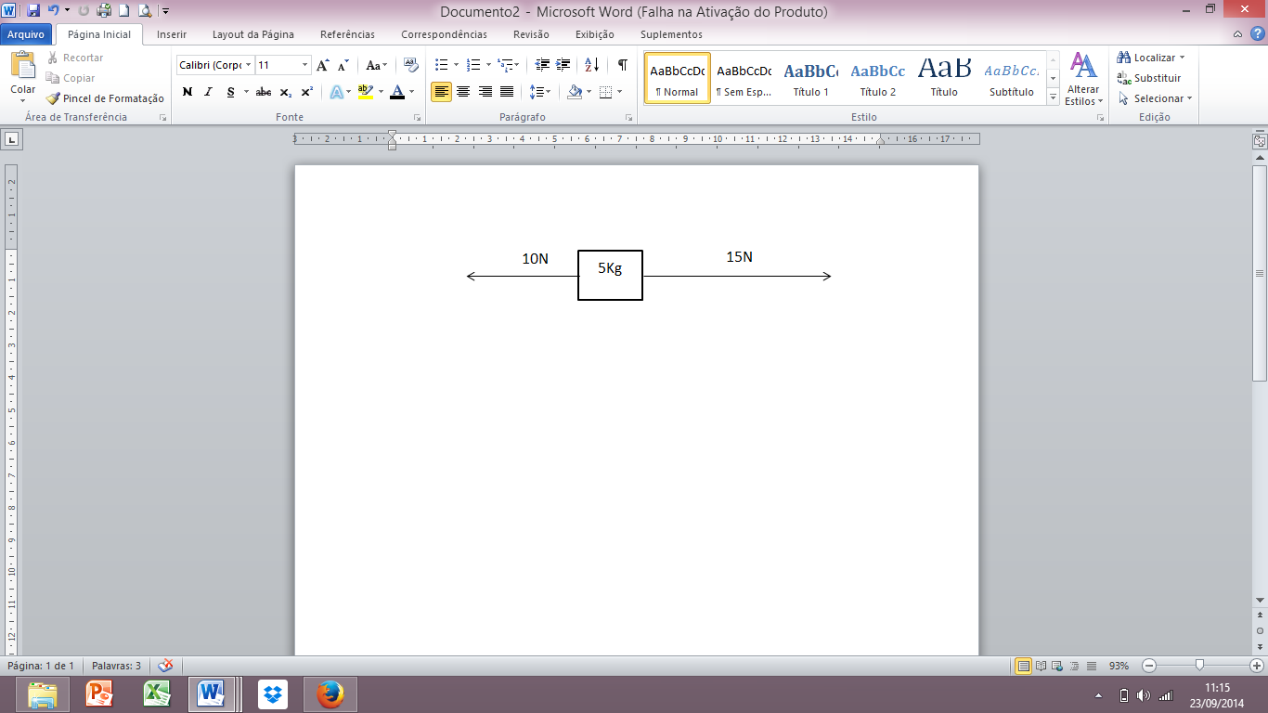
  3. 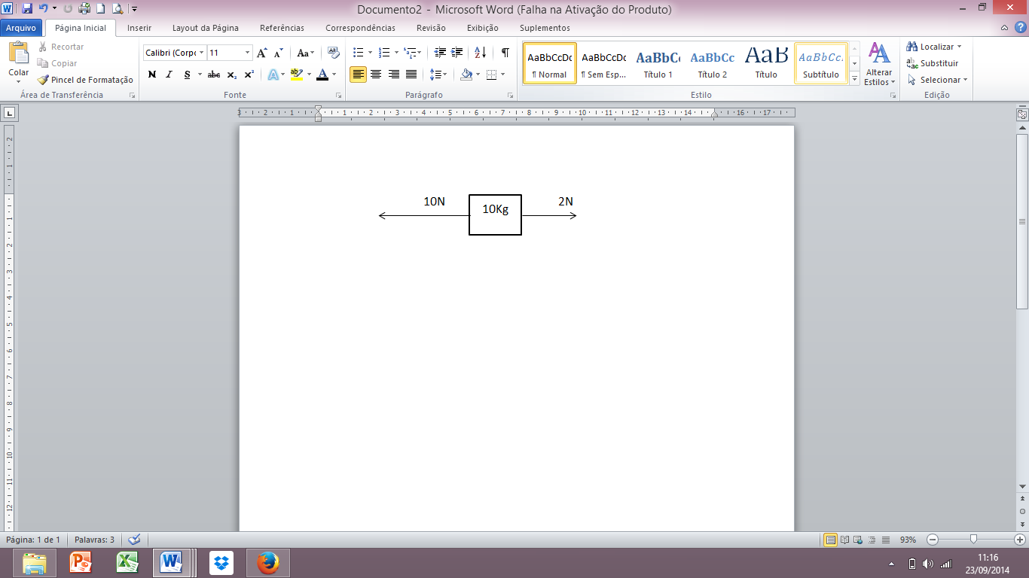

7. Sabendo que uma partícula de massa 2,0 kg está sujeita à ação exclusiva de duas forças a primeira para a esquerda e a segunda para a direita, cujos módulos, respectivamente são: F1 = 6,0 N e F2 = 8,0 N. Determine:

a) A força resultante.

b) A aceleração da partícula.

8. Um carro com massa 1000 kg partindo do repouso, atinge 30m/s em 10s. Supõe-se que o movimento seja uniformemente variado. Calcule a intensidade da força resultante exercida sobre o carro.

9. Partindo do repouso, um corpo de massa 3 kg atinge a velocidade de 20 m/s em 5s. Descubra a força que agiu sobre ele nesse tempo.

10. Um determinado corpo está inicialmente em repouso, sobre uma superfície sem qualquer atrito. Num determinado instante aplica-se sobre o mesmo uma força horizontal constante de módulo 12N. Sabendo-se que o corpo adquire uma velocidade de 4m/s em 2 segundos, calcule sua aceleração e sua massa.